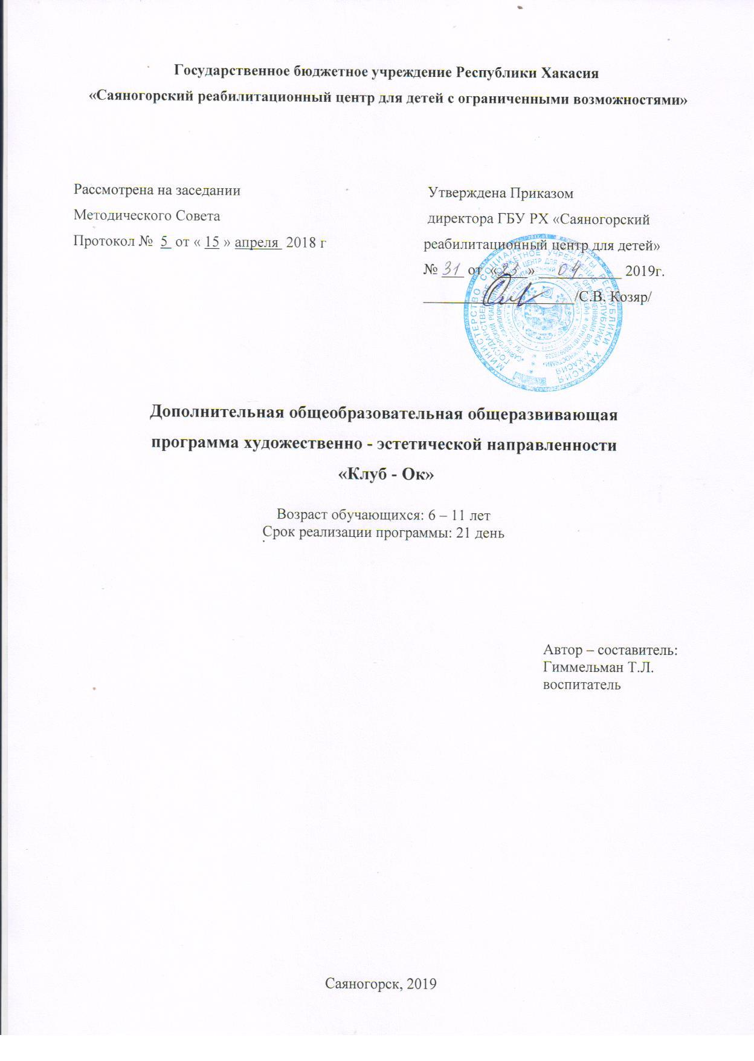
Пояснительная записка
В современных условиях, проблеме творчества и творческой личности уделяют внимание и педагоги и психологи. Психологи убедительно доказали, что задатки творческих способностей присущи любому ребёнку. Не менее важным является вывод психолого-педагогической науки о том, что творческие способности необходимо развивать с раннего детства.
У большинства современных детей отмечается общее моторное отставание. Следствие слабого развития общей моторики, и в частности руки, общая неготовность большинства современных детей к письму или проблемы с речевым развитием. С большой долей вероятности можно заключить, что, если с речью не все в порядке, существуют проблемы смоторикой.
В последнее время развитию мелкой моторики педагоги и психологи придают всё большее значение, ведь оно является важной составляющей обучения и развития ребёнка.
В. А. Сухомлинский писал, что «истоки способностей и дарований детей – на кончиках их пальцев. Чем больше уверенности в движениях детской руки, тем тоньше взаимодействие руки с орудием труда, сложнее движения, ярче творческая стихия детского разума. А чем больше мастерства в детской руке, тем ребёнок умнее…».
Одной из эффективных форм развития мелкой моторики рук детей являются занятия по изонити.
Реализация этого способа подробно описана в учебно-методических пособиях: Н. Н. Гусарова «Техника изонити для дошкольников», Л. И. Бурундукова «Волшебная изонить».
Программа «Волшебная мастерская» по изонити является программой дополнительного образования для детей нацелена на обеспечение самоопределения личности ребенка, создание условий для ее саморегуляции, формирование эстетического вкуса, творческих способностей.
Программа основывается на использовании техники ниткографии (или изонити) – как одного из видов прикладного искусства. Это техника создания картин из ниток на твердой основе. Её также называют вышивкой по картону. В настоящее время изонить пользуется необычайной популярностью. Она привлекает простотой исполнения и эффектностью готовых работ.
Занятия изонитью способствуют:
- развитию у ребенка мелкой моторики пальцев рук (что оказывает положительное влияние на речевые зоны коры головного мозга,
- глазомера,
- логического мышления,
- воображения,
- волевых качеств (усидчивости, терпения, умения доводить работу до конца, художественных способностей и эстетического вкуса.
На занятиях дети приобретают практические навыки (владение иглой, ножницами, закрепляют полученные ранее знания о геометрических фигурах, счёте).
Актуальность разработки данной программы заключается в идее использования изонити–одного из видов прикладного искусства, как эффективного средства при подготовке ребенка к школе, в плане развития его умственных, ручных, творческих, коммуникативных способностей.
Педагогическая целесообразность
Занятия изонитью:
- способствуют развитию мелкой моторики рук, что в свою очередь влияет на интеллектуальное и речевое развитие ребенка;
- обеспечивают эмоциональное благополучие ребёнка;
- способствуют целостному процессу психического, умственного и физического развития ребёнка.
- создают условия для самореализации личности.
Цель программы: развитие творческих способностей особых детей и детей, испытывающих трудности в социальной адаптации.
Задачи:
Образовательные:
- дать детям понятие о разных углах: величине, длине сторон;
- дать понятие об окружности, хорде разной длины и её направлении;
- дать детям понять, что количество не зависит от расстояния;
- дать понятие о точке отсчёта;
- дать понятие о середине, центре, вершине, крае;
- научить различать изнаночную и лицевую стороны изделия;
- обучить плоскостному моделированию – умению составлять из окружностей и углов (треугольников) изображения предметов и композиций;
- научить владеть иголкой, ниткой;
- научить технике работы с изонитью.
Развивающие:
- упражнять детей в количественном и порядковом счёте;
- закрепить понятие, что результат количественного счёта не зависит от начала отсчёта и направления счёта;
- закрепить знание направлений: вверху, внизу, слева, справа;
- развивать цветовое восприятие: дать понятие о холодных и тёплых тонах, научить подбирать цвет к фону;
- способствовать развитию абстрактного мышления;
- закрепить понятие «зеркальное изображение»;
- развивать мускулатуру кисти руки, глазомер, остроту зрения;
- развивать активный и пассивный словарь детей;
- способствовать введению в активный словарь детей математических терминов.
Воспитательные:
- воспитывать усидчивость, терпение, внимательность, старательность;
- воспитывать эстетический вкус.
Возраст воспитанников: 6 – 11 лет
Срок реализации – 21 день.
Формы организации деятельности учащихся на занятиях:
- групповая
- индивидуальная
Продолжительность занятий 20 - 40 мин., 10 занятий
Форма занятий:
- практические занятия
- выставки
- конкурсы
Методы проведения занятий
- Словесные: изложение материала, беседы, инструкции, анализ выполненных работ.
- Наглядные: компьютерные разработки, иллюстрации готовых работ, инструкционные карты, таблицы, схемы.
- Практические: упражнения, работы по образцу,
- Творческие и индивидуальные работы воспитанников.
- Объяснительно-иллюстративные методы: - это способ взаимодействия педагога и ребёнка.
- Репродуктивные методы (при этом методе учащиеся воспроизводят полученные знания и освоенные способы деятельности).
- Частично-поисковые (где дети участвуют в коллективном решении поставленной задачи, это степень активности ребёнка)
Способы проверки
Педагогическое наблюдение
Анализ детских работ
Работы по образцу
Творческие работы
Способы проверки ожидаемых результатов
Итогом реализации программы является традиционная выставка работ детей. А также участие лучших работ в конкурсах по декоративно-прикладному творчеству, изготовление подарков к праздникам.

Ожидаемые результаты:
- научатся владеть иголкой, ниткой;
- освоят работу в технике «Изонить»;
- научатся различать изнаночную и лицевую стороны изделия;
- закрепят знания о геометрических фигурах, о количественном и порядковом счете;
- обучатся плоскостному моделированию;
- научатся давать оценку изготовленному изделию, смогут предложить альтернативные варианты и проекты их изготовления;
- изготовят несколько качественно выполненных творческих работ;
- будут пользоваться принципами сочетания цветов и оттенков при выполнении практических работ;
- будут способны довести выполняемую работу до конца;
- у детей будет сформирован интерес к традициям народного декоративно-прикладного творчества.
Наградой за старание служит радость от выполненной работы для подарка родным и друзьям.
Методическое обеспечение программы
Помещение для занятий должно быть светлым, сухим, теплым и по объему и размерам полезной площади соответствовать числу занимающихся воспитанников.
Оборудование: столы; стулья; стенды для демонстрации информационного, наглядного материала, выставочных образцов.
Дидактический материал:
- иллюстрации;
- образцы работ;
- схемы (техника заполнения фигур);
- стихи, загадки.
Инструменты и приспособления:
- иголка для вышивания (с широким ушком и тупым концом);
- цветные нити разного качества;
- ножницы с тупым концом;
- шило;
- кусок линолеума примерно 25х25 см;
- цветной картон, бархатная бумага разного размера;
- линейка, трафареты, фигурные лекала;
- цветные карандаши, ручки, фломастеры;
- бросовый материал для дополнения изображения.
Список литературы
1. ГусароваН. Н., «Техника изонити для дошкольников»
2. Бурундукова Л. И., «Волшебная изонить»
3. БелошистаяА.В., ЖуковаО.Г., «Волшебные ниточки: Пособие для занятий с детьми»
4. ЛеоноваО.,«Рисуем нитью ажурные картинки»
5. Торгашова В.Н., «Рисуем нитью»
Нормативно-правовое сопровождение программы
1. Закон РХ «Об организации отдыха и оздоровления детей в Республике Хакасия» (от 15.02.2011 № 4-3 РХ);
2. Приказ № 310д от 02.09.2015г «Об утверждении порядков предоставления социальных услуг в стационарной и полустационарной формах социального обслуживания»
4. Положение о работе детского оздоровительного лагеря с круглосуточным пребыванием детей
5. Программа воспитательно – образовательной направленности «Загрузи новую реальность»
6. Штатное расписание ГБУ РХ «Саяногорский реабилитационный центр для детей»

Тематическое планирование и содержание программы «Клуб - Ок»» 2019г

№ п/п | Дата | Тема занятия | Цель занятия | Содержание |  | Кол-во часов | Форма и методы  (с учетом воспитательных задач) | Оборудование | Формы контроля | Отметка о  вып -и
 |  |  |  | Теория | Практика
1 |  | «Сердечко» | Познакомить с техникой безопасности при работе с иглой, ножницами. Познакомить с техникой «изонить»;  - научить отличать лицевую и изнаночную стороны изделий. Научить выполнять окружности в технике «изонить»; Воспитывать старательность, эстетический вкус. | Знакомство с техникой «Изонить». Показ образцов, последовательность работы. | Вышивание на картоне сердечка | 2 | Групповая работа;  Словестные:  Рассказ;  Наглядные: образцы | Картон, нитки, иголки, ножницы, скотч | Выставка
2 |  | «Звезда» | - Закрепить умение выполнять окружности в технике «изонить»;  - развивать умение любоваться природными форами и преобразовывать их в декоративные;  - воспитывать любовь и уважение к близким людям, желание доставить радость своей работой | Показ образцов. Последовательность работы. | Вышивание на картоне звезды | 2 | Работа по подгруппам; словестные; наглядные | Картон, нитки, иголки, ножницы, скотч | Выставка
3 |  | «Паутинка» | Совершенствовать навыки выполнения в технике «изонить» окружностей и углов;  - развивать чувство пространственного и композиционного представления. Воспитывать усидчивость, внимательность. |  | Вышивание на картоне паутинки | 2 | Работа по подгруппам; словестные; наглядные | Картон, нитки, иголки, ножницы, скотч | Выставка
4 |  | «Цветок» | Продолжить обучение детей технике «изонить», научить выполнять тупой угол;  - закреплять знание правил работы в технике «изонить»;  - учить подбирать цвета нитей;  - формировать интерес к занятиям изонитью. Воспитывать внимательность, старательность. |  | Вышивание на картоне цветка | 2 | Работа по подгруппам; словестные; наглядные | Картон, нитки, иголки, ножницы, скотч | Выставка
5 |  | «Бабочка» | - Закрепить знание последовательности работы в соответствии с правилами выполнения угла;  - побуждать детей к самостоятельному выбору цвета ниток;  - воспитывать терпение и усидчивость. |  | Вышивание на картоне бабочки | 2 | Работа по подгруппам; словестные; наглядные | Картон, нитки, иголки, ножницы, скотч | Выставка

